Deeltaak: Tussenassen

resultaat
Je maakt de opdracht bij “doen”.

werktijd
6 uur

aanzet
Om een werktuig aan te kunnen drijven maken we in de landbouw vaak gebruik van de aftaktussenassen. De aftakas wordt met behulp van een tussenas gekoppeld aan het werktuig. De tussenas is er in diverse uitvoeringen. Je dient de verschillen te kennen, zodat je weet bij welk werktuig je welke tussenas dient te gebruiken. Ook kan de aftakas op verschillende toerentallen geschakeld worden. Je moet dan ook weten wanneer je welk toerental moet schakelen en welk motortoerental dan nodig is. Soms kun je handelingen automatiseren. Om de trekker optimaal te benutten moet je deze in kunnen voeren.

doen
- Maak de deeltaak tussenassen beschreven op de volgende pagina.
- Lever het gemaakte werk in met een nietje of in een mapje.

TUSSENASSEN

Doel van de opdracht:

Je weet welke tussenas te gebruiken bij een werktuig en kunt deze onderhouden.

Benodigdheden:

-Tussenasmodellen
-Vrijloopkoppeling
-Slipkoppeling
-Groothoekkruiskoppeling

Voor en naloop.
Indien een enkele kruiskoppeling onder een hoek werkt zal de aangedreven as elke halve omwenteling of sneller (voorlopen) of langzamer (nalopen) draaien dan de drijvende as.
Test dit uit aan de hand van de modellen

Opdracht:
Verdraai de enkele kruiskoppeling onder 30 graden.
Start nu met de gradenverdeling van de linkerhelft op 0° (drijvend).
Lees nu de rechterhelft af (gedreven).
Verdraai nu het drijvend deel iedere keer 15 ° en lees dan het gedreven af.
Noteer dit in de tabel onder de foto.

Enkele kruiskoppeling

Drijvend | 0 | 15 | 30 | 45 | 60 | 75 | 90 | 105 | 120 | 135 | 150 | 165 | 180
Gedreven
verschil

Drijvend | 180 | 195 | 210 | 225 | 240 | 255 | 270 | 285 | 300 | 315 | 330 | 345 | 360
Gedreven
Verschil

Treedt er voor en naloop op? ………………..
Tussenas met 2 enkele kruiskoppelingen.(vorken middenas gelijk)
Onderzoek het optreden van wel of geen voor- en naloop met het model van de tussenas.
Doe dit voor onderstaande situaties A t/m D op de zelfde manier als met de enkele kruiskoppeling.
Teken de afwijkingen in op de grafiek.
A
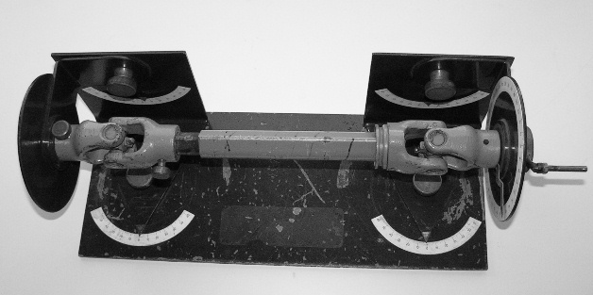

Er treedt er hier………… voor/naloop op?

B
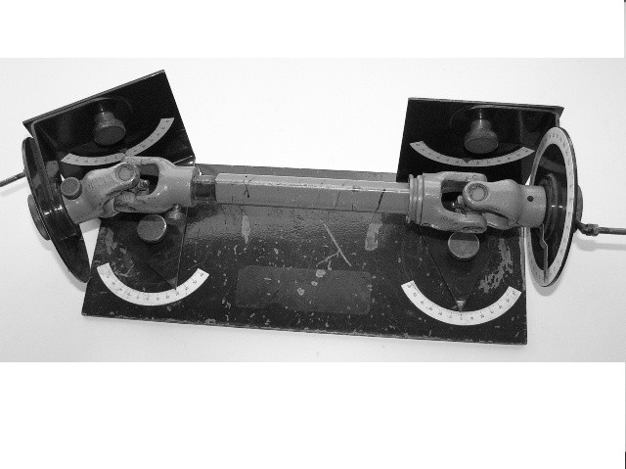
Er treedt er hier………… voor/naloop op?

C
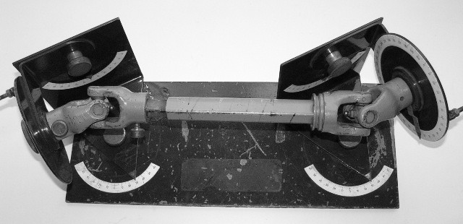

Er treedt hier………… voor/naloop op.

D
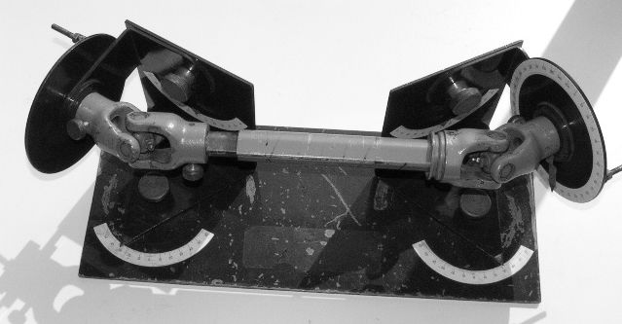

Er treedt hier……….. voor/naloop op.

Groothoekkruiskoppeling

Neem de groothoekkruiskoppeling. Bekijk de werking. Deze is te vergelijken met een complete tussenas met twee enkele kruiskoppelingen.

De groothoekkruiskoppeling komt overeen met de situatie………

Er treedt bij de groothoekkruiskoppeling ………. voor/naloop op ?

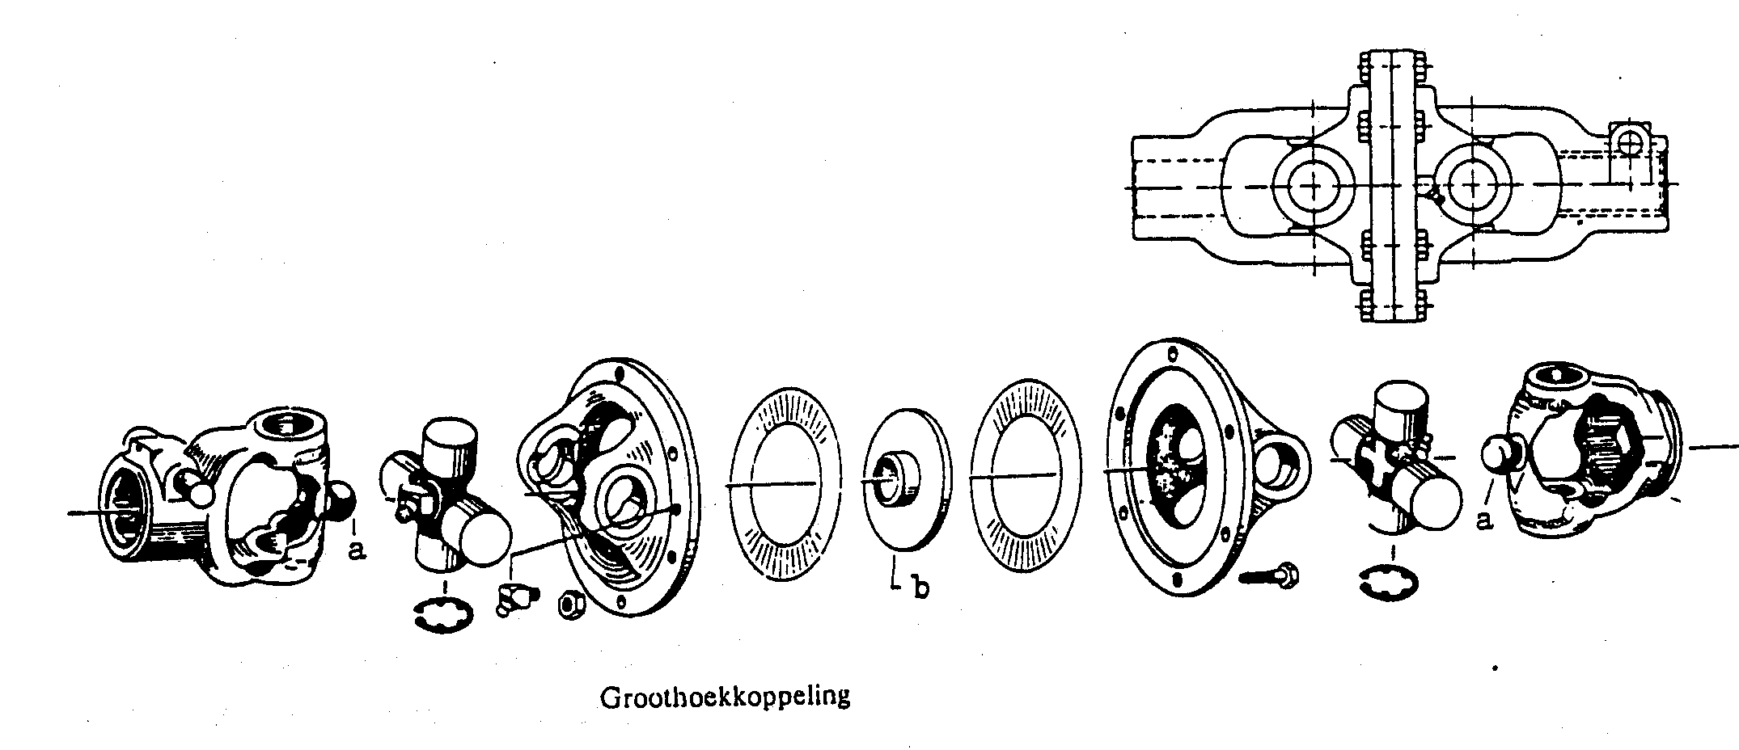
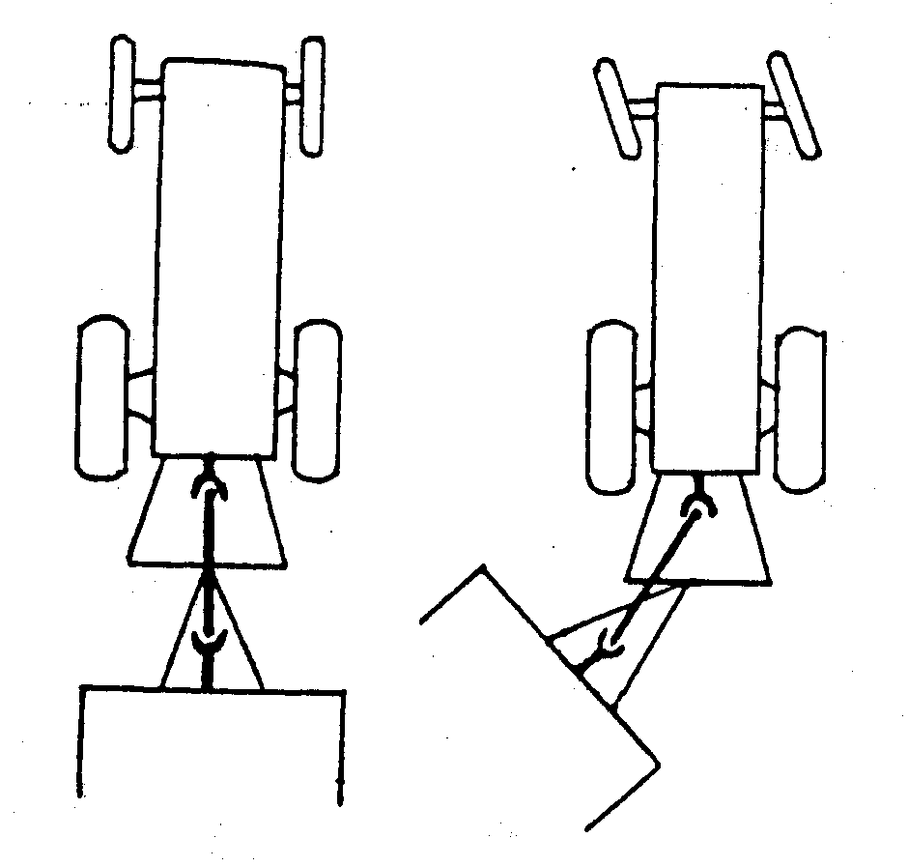
Ga na aan welke kant je deze koppeling moet bevestigen in de volgende situaties.

Hiernaast is een werktuig afgebeeld dat recht achter de trekker hangt. Het aanspanningspunt ligt midden tussen beide kruiskoppelingen.

A Treedt hier in de bochten voor/naloop op ? Zo ja geef dan in de rechter tekening aan waar de groothoekkruiskoppeling nodig is.

B Noem enige werktuigen die op bovenstaande manier worden aangespannen

……………………………………………………..

……………………………………………………..

…………………………………………………….

Hiernaast is een werktuig afgebeeld dat recht achter de
trekker hangt. Het aanspanningspunt ligt juist onder
of juist boven de voorste kruiskoppeling.

A Treedt hier in de bochten voor/naloop op? Zo
ja, geef dan in de rechter tekening aan waar
de groothoekkruiskoppeling nodig is.

B Noem enige getrokken werktuigen die op
bovenstaande manier worden aangespannen

…………………………………………

…………………………………………

…………………………………………

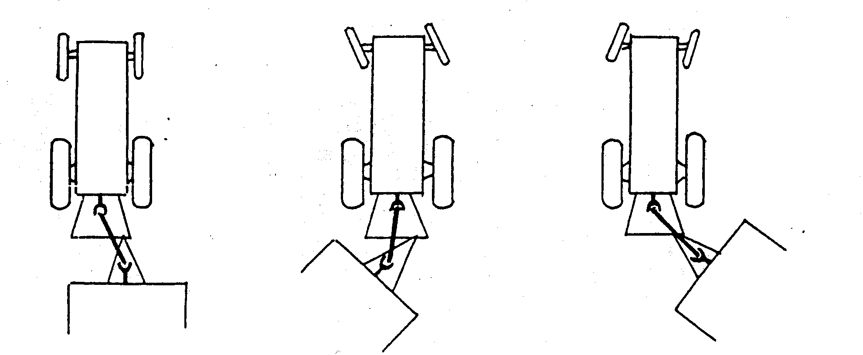
In de tekening hierboven is een werktuig afgebeeld dat in verstek hangt. Het aanspanningspunt ligt even ver van de voorste als van de achterste kruiskoppeling.

A Treedt hier in de bochten voor/naloop op? Zo ja, geef dan in de rechter tekening aan waar de groothoekkruiskoppeling nodig is
B Noem enige getrokken werktuigen die op deze manier zijn aangespannen

………………………………………………

………………………………………………

Waarom zijn bij een opraapwagen met knikdissel twee groothoekkruiskoppelingen nodig?

…………………………………………………………………………

…………………………………………………………………………

…………………………………………………………………………

Vrijloopkoppeling

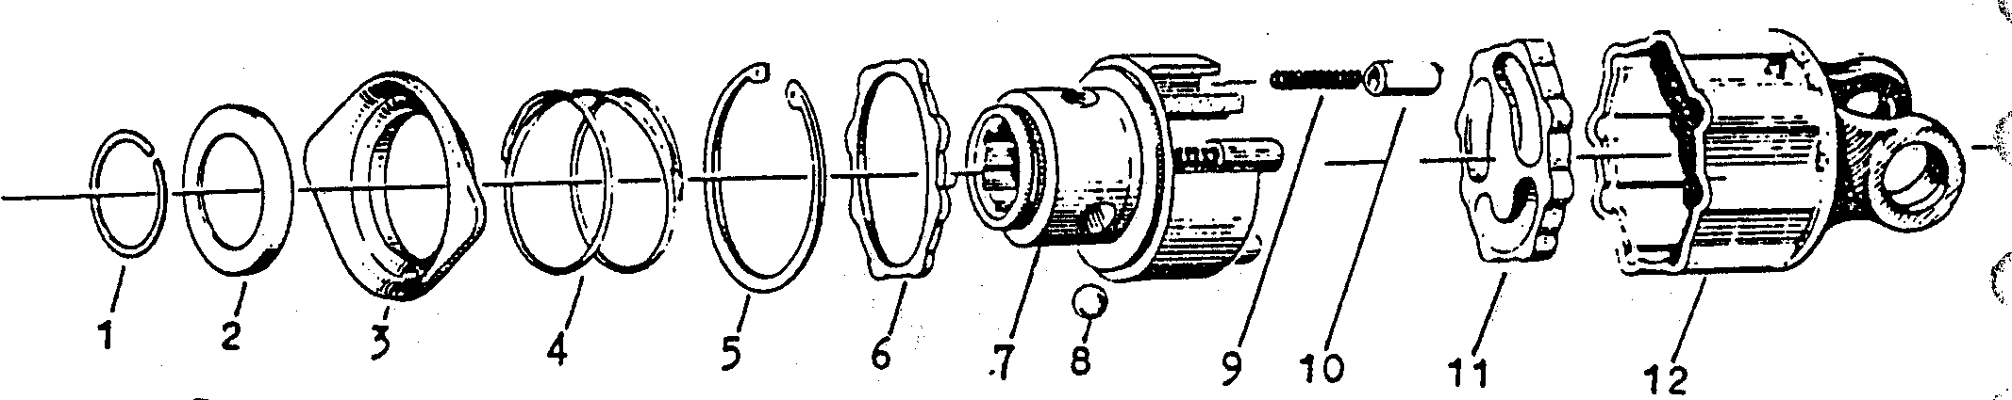
Bekijk de vrijloopkoppeling en verklaar hoe deze werkt.

Noem drie werktuigen waarbij we de vrijloopkoppeling toepassen.
…………………………………………………

…………………………………………………

…………………………………………………
Stel dat onderdeel 7 aan de aftakas van de trekker is gestoken, welke onderdelen draaien dan indien de vrijloop werkt?
…………………………………………………………………………

…………………………………………………………………………

…………………………………………………………………………

Slipkoppeling
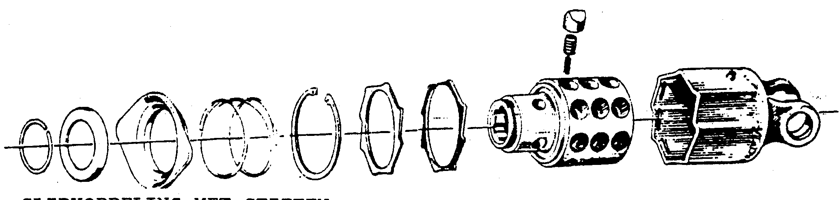

Bekijk de slipkoppeling en verklaar hoe deze werkt.

Noem drie werktuigen waarbij we een slipkoppeling toepassen.
………………………………………………….

………………………………………………….

………………………………………………….

Samenvatting

Wanneer de aandrijvende en de gedreven as een wisselende hoek vormen, d.w.z. niet ‘in lijn’ blijven, gebruikt men een kruiskoppeling. Het gebruik van 1 koppeling heeft echter bezwaren. Draait de drijvende as namelijk eenparig rond, dan krijgt de gedreven as afwijkingen, deze nemen toe naarmate de assen meer ‘uit de lijn’ liggen. De tweede as draait daarbij beurtelings iets sneller en iets langzamer dan de drijvende as. Hierdoor krijgen we trillingen. Dit is zeer nadelig voor de werking van de machine en de machineonderdelen. Het is daarom beter dat er twee kruiskoppelingen bij een dergelijke overbrenging worden aangebracht. De tweede koppeling corrigeert namelijk de fout van de eerste koppeling, mits:
A de beide kruiskoppelingen onder dezelfde hoek werken.
B de gaffelpoten van de tussenas in hetzelfde vlak staan.

Bij een dubbele kruiskoppeling blijven de hoekafwijkingen beperkt tot het tussendeel. Dubbele kruiskoppelingen worden daarom wel toegepast bij voorwielaandrijvingen van trekkers.
Om zonder bezwaren de tussenas onder grotere hoeken te kunnen laten werken is de groothoekkruiskoppeling ontwikkeld. Door een speciale geleiding houden de beide kruiskoppelingen dezelfde hoek. De groothoekkruiskoppeling wordt vooral toegepast bij aangedreven landbouwwerktuigen waarbij vaak kort wordt gedraaid, zoals opraapwagens, opraappersen, enz.

Veiligheidskoppelingen
Bij landbouwwerktuigen is de kans op vastslaan of overbelasten groot. Om breuk te voorkomen worden slip- of veiligheidskoppelingen aangebracht.

Vrijloopkoppelingen
Bij landbouwwerktuigen met een grote roterende massa, zoals cirkelmaaiers en balenpersen zal d.m.v. een vrijloopkoppeling voorkomen worden dat het werktuig de trekker gaat aandrijven bij vermindering van het toerental.

